1.添加联系人：输入姓名，电话号码，邮箱地址，点添加：
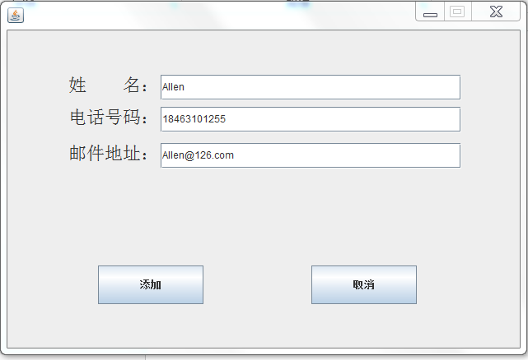
主界面新联系人添加成功

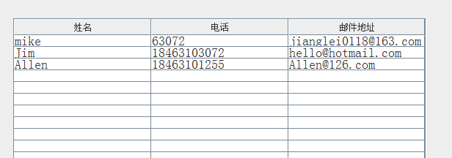
2.修改联系人：可修改姓名，电话，邮箱，点击确认修改
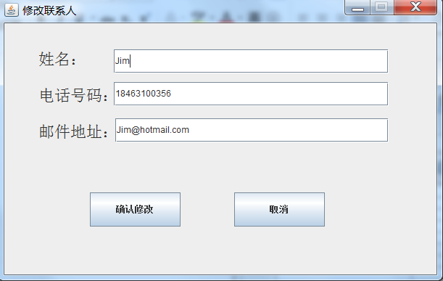
主界面修改成功：
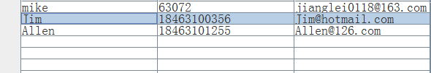
3.删除联系人，按姓名删除，点击确认删除
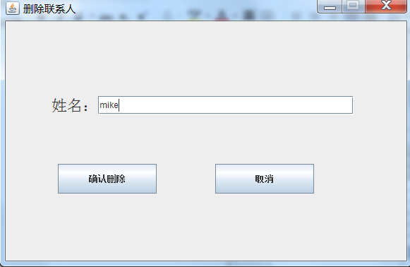
删除成功：
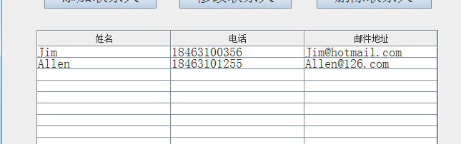
4.查询联系人：根据姓名查找，点击查询
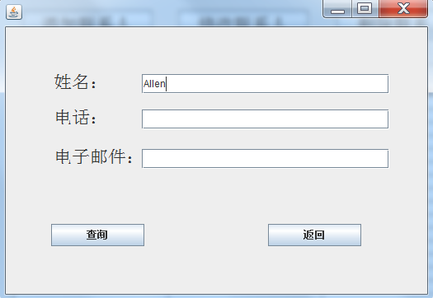
显示信息：
